 | COLÉGIO PEDRO II – CAMPUS SÃO CRISTÓVÃO III  1ª CERTIFICAÇÃO DE MATEMÁTICA II – ANO 2014  1ª SÉRIE - MANHÃ  __ de ________________ de 2014 |  |  | CPII  CSC III
Prof. |  | Coord. MARIA HELENA M BACCAR | TURMA: | NOTA:
Nome: |  |  | NÚMERO: | NOTA:

1ª QUESTÃO (valor: 1,0)

Um triângulo ABC tem lados AB, AC e BC que medem, respectivamente, 3cm, 6cm e 5cm. Determine a medida da mediana relativa ao lado AC.

2ª QUESTÃO (valor: 1,0)

Uma pessoa se encontra no ponto A de uma planície, as margens de um rio e vê, do outro lado do rio, o topo do mastro de uma bandeira, ponto B. Com o objetivo de determinar a altura h do mastro, ela anda, em linha reta, 200m para a direita do ponto em que se encontrava e marca o ponto C. Sendo D o pé do mastro, avalia que os ângulos BAC e BCD valem 30°, e o ACB vale 105°, como mostra a figura.

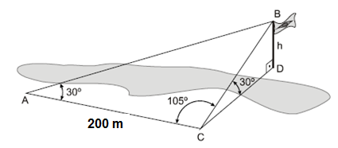
Determine a altura h do mastro. (Considere .

3ª QUESTÃO (valor: 0,5)
Num triângulo retângulo β é um ângulo agudo e $\text{sen}β=\frac{\sqrt{3}}{4}$. Encontre cosβ e tgβ.

4ª QUESTÃO (valor: 1,0)

Um observador encontra-se em um ponto A e vê o topo de um poste, de altura $6\sqrt{3}$ metros, segundo um ângulo de 30º. Do ponto A, caminhando em linha reta na direção do poste, ele vai até o ponto B, no qual avista o topo do poste segundo um ângulo de 60º. Sabendo que a distância percorrida de A até B é o dobro da que falta percorrer até o poste, determine a distância entre A e B.

BOA PROVA

